Консультация для родителей
«Чем и как занять ребёнка дома?»
Подготовила воспитатель
Трунёва Т.Ю.

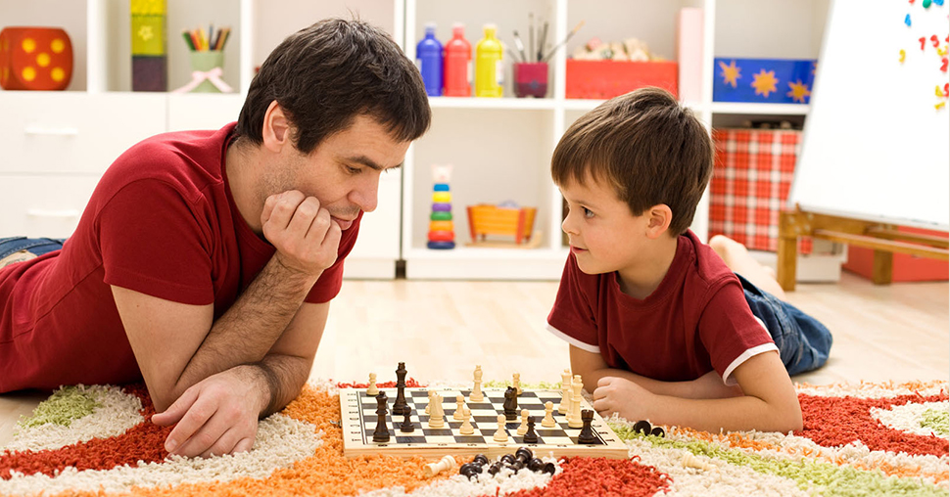

Вечный вопрос работающего родителя — чем занять ребёнка в выходные. Да ещё так, чтобы дитя провело время не впустую, а чему-то научилось, узнало что-то новое, раскрыло свой творческий потенциал.
Конечно, современные родители, придя с работы, чувствуют себя уставшими, а дома ждёт ворох забот. Но много ли усилий нужно, чтобы организовать эти несколько вечерних часов так, чтобы обе стороны получили ощущение времени, потраченного с пользой и удовольствием, а главное, проведенного вместе.
Ситуация, когда мама вечером вынуждена посвятить себя быту, достаточно обыденна. Есть вещи, которые вы вполне сможете делать вместе с детьми, и они действительно, принесут радость. Испечь печенье вместе с мамой? Эта идея обязательно понравится, и не только девочкам! Просто замесите тесто и выдайте формочки для его нарезания. Вечернее чаепитие станет наградой для всех участников.
А гладить собственные майки и носовые платки? В этом возрасте такое задание вполне под силу детям, а главное, это приобретаемый навык самообслуживания.

Поговори со мною, мама!
Вы помните увлекательную игру в города? А съедобное – несъедобное? Подобных развивающих игр-бесед можно придумать немало. Наверняка, у каждого взрослого найдется немного времени на такую игру. Кстати, таким образом, можно основательно расширить круг понятий и словарный запас собственного ребенка.
А сколько настольных игр незаслуженно пылится на полках шкафов в каждом доме! Дети вряд ли смогут их освоить самостоятельно, а вот совместные игры с родителями подарят ребятам поистине незабываемые минуты. Кроме того, есть игры, которые учат думать, и будут интересны в любом возрасте – шашки, шахматы.
Если ребенок склонен к тихим занятиям, то лепка, рисование, игра в конструктор и пазлы, конечно, придутся ему по душе. Задача родителей в этом случае – поддержать интерес ребенка. Новый набор красок или фломастеров, красивый альбом, особенный пластилин.

Неисчерпаемые просторы совместного творчества.
Подготовка к любому празднику может стать источником творческого вдохновения. Дети с удовольствием примут участие в изготовлении открыток и подарков. Под вашим руководством могут получиться вещи, которыми ребятишки смогут гордиться, а значит, у них возникнет интерес и к дальнейшему творчеству, уже, возможно, более самостоятельному.
Нередко бывает так, что у кого-то в семье есть сильное увлечение какой-то деятельностью. Это могут быть рыбалка и походы, моделирование и коллекционирование. Подключая к своей деятельности ребятишек, вы не только организуете совместный досуг, но и готовите себе приемника, воспитывая в ребенке интерес к тому, что сами считаете важным и стоящим внимания.

И конечно, книга…
Пробудить интерес к чтению у современных детей все сложнее. Тем не менее, именно живое слово воспитывает человеческую душу. Читайте детям, читайте вместе с детьми. Пусть сказка на ночь останется незыблемой семейной традицией. Возможно, наступит тот миг, когда ребенок сам захочет прочесть книгу, которая откроет ему дорогу в увлекательный мир литературы.

ВАШЕМУ ВНИМАНИЮ ПРЕДЛАГАЮТСЯ ИГРЫ, КОТОРЫЕ ПОМОГУТ УДЕРЖАТЬ РЕБЕНКА НА МЕСТЕ.

Игра «Заметить все»
Положить в ряд 7-10 различных предметов и прикрыть их газетой. Приоткрыв их секунд на 10, снова закрыть и предложить ребёнку перечислить все.
Приоткрыв снова эти же предметы секунд на 8-10, спросить у ребёнка, в какой последовательности они лежали.
Переменив местами два каких-либо предмета, показать снова предметы секунд на 10. Предложить ребёнку уловить, какие два предмета переложены.
Не глядя больше на предметы, сказать какого цвета каждый из них.
Положив один на другой восемь предметов, заставить ребёнка перечислить их подряд снизу-вверх, а затем сверху вниз. Рассматривать 20секунд.
Пять-шесть предметов разместить в разных положениях: перевернув, поставив на бок, приложив, друг к другу, положив один на другой и т. п. Играющий должен сказать, в каком положении находится каждый предмет.
В игре могут участвовать дети с 5-летнего возраста.
Игра помогает развить память ребёнка, внимание, мышление, наблюдательность.
Игра «Ищи безостановочно»
В течение 10-15 секунд увидеть вокруг себя как можно больше предметов одного и того же цвета (или одного размера, или одинаковой формы, или из одного материала и т.п.), по сигналу один начинает перечислять, другие его дополняют.
Игра способствует развитию наблюдательности и памяти.
Игра «Запоминай порядок»
Играющим показать на руке 6-7 цветных карандашей. Через 20 секунд, убрав их, спросить о последовательности в их расположении.
5-6 человек выстраиваются в ряд в произвольном порядке. Водящий на 30-40 секунд поворачивается в их сторону и, отвернувшись, перечисляет, кто за кем стоит. Затем водящий становится другой.
Игра развивает память, наблюдательность, внимание.
Игра «Разноцветное меню»
Предложить ребёнку составить меню из продуктов одного цвета. Для начала вместе решите, сколько продуктов будет входить в меню. Например, «Красное меню» из трёх блюд: помидора, перца, свёклы.
Эта игра помогает развить логическое мышление и воображение ребёнка, способствует сенсорному развитию – усвоению сенсорного эталона цвета.
Игра «Узнай на ощупь»
Взять несколько предметов и внимательно рассмотреть их с ребёнком. Завязать ребёнку глаза шарфом. Нужно определить предмет, потрогав его поверхность, взяв его в руки.
На ощупь определить, сахар это или соль; определить – какое зерно, какая крупа и т. п.
Игра способствует развитию тактильного восприятия, мышления и воображения ребёнка.
Игра «Уличный разведчик»
Назовите ребенку первую букву алфавита и покажите вывеску или надпись на рекламном щите, в которой встречается эта буква (например, «Аптека»). Предложите ему найти другую вывеску, где есть такая же буква. Тот, кто не сможет найти подходящую надпись, пропускает ход.

Игра «Разноцветное меню»
Предложите малышу составить меню из продуктов одного цвета. Для начала вместе решите, сколько продуктов будет входить в меню. Например, «Красное меню» из трех блюд: помидора, перца, свеклы.
Игра «Угадай-ка!»
Возьмите несколько предметов и внимательно рассмотрите их с малышом. Завяжите ребенку глаза шарфом. Заверните один из предметов платок и предложите ребенку на ощупь определить, что он держит в руках. А теперь очередь угадывать.
Игра «Что любит Огненный дракон?»
Предложите ребенку представить, будто к вам в гости должен прийти сказочный герой. А гостей нужно обязательно угощать. Пусть малыш подумает, чем угостить сказочного героя. Например, дракону, наверное, нужно есть очень много перца, чтобы лучше полыхать огнем.
Игра «Маленький Шерлок Холмс»
Поставьте перед ребенком 5-7 предметов. Предложите ему хорошо их рассмотреть и запомнить. Затем попросите его отвернуться или крепко закрыть глаза, а сами уберите один предмет. Теперь малыш должен назвать исчезнувший предмет и описать его. Потом ваша очередь запоминать предметы.
Общее хобби
Ничто так не сближает, как совместное увлечение. Придумайте, как заинтересовать малыша в собственных хобби. Самые маленькие могут вместе с вами лепить фигурки из соленого теста к праздникам. Детям постарше можно доверить несложную помощь в готовке – например, вырезать из теста печенье с помощью специальных формочек, чистить апельсины и бананы, украшать готовые блюда зеленью. А перед тем, как связать малышу очередную шапочку, попросите его описать шапку своей мечты и исполните «заказ», по ходу дела показывая и объясняя, что и зачем вы делаете (только не умолкайте надолго, иначе крохе станет скучно). Попробуйте доверить ребенку часть работы – например, сделать помпон – и не забудьте похвалить его за малейший успех. Подключая малыша к «взрослым» хобби, не забывайте о правилах безопасности.

